Rapport
From BB-8 to Corneille le réveil

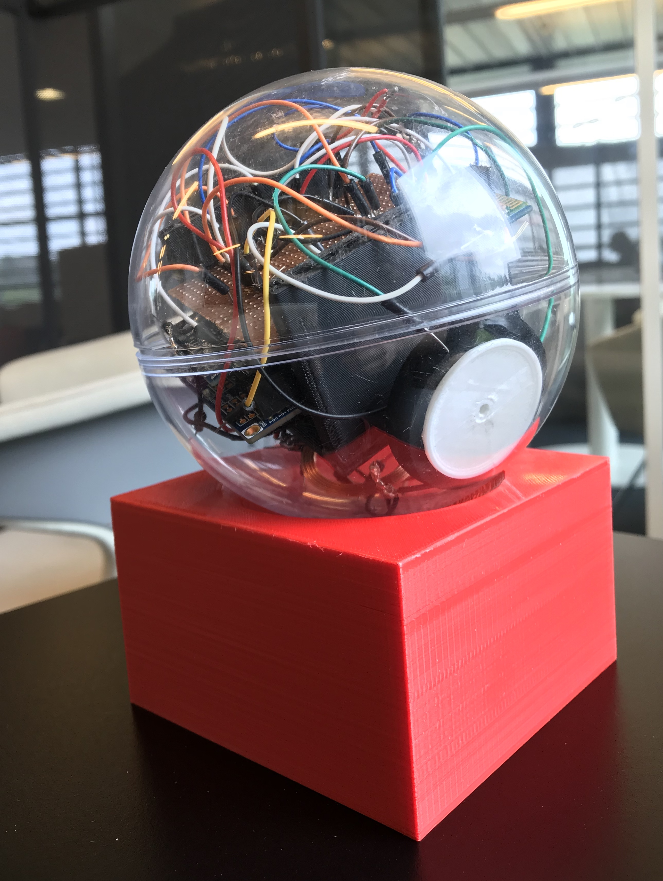

INTRODUCTION
Herewith is our report on our project appointed Corneille. This project began in December 2017 and concludes with a presentation given on June 1, 2018. This report is therefore the final piece of our project and lists the steps that allowed us to build this object with the help of Arduino technology.

Ci-joint notre rapport concernant notre projet de réveil nommé Corneille. Ce projet a débuté en décembre 2017 et se conclut par une présentation donnée aux Lucioles, le 1er juin 2018. Ce rapport constitue donc la pièce finale de notre projet et liste les étapes qui nous ont permis de réaliser cet objet à l’aide de la technologie Arduino.

SOMMAIRE

I. Etude du projet et modélisation de Corneille
A. Esthétique et fonctionnalités de Corneille
B. Forme finale et répartition des tâches
II. La programmation
A. Côté Android
B. Côté Arduino
III. Le chargement par induction
A. Les bobines et la pile
B. Le socle
IV. L’assemblage du robot
A. Motorisation et alimentation
B. Assemblage et premiers tests
V. Annexe
A. Projet-réveil-specsv0
B. Matériel utilisé
I. Etude du projet et modélisation de Corneille

Le début de notre projet s’est avéré peu prolifique. Nous avions déjà notre idée, mais il fallait maintenant la mettre en forme, notre but étant de construire un réveil à l’image de Clocky (the Original Runaway Alarm Clock on Wheels). Comme son titre l’indique, il s’agirait en effet d’un réveil fugueur, dont on pourrait contrôler l’heure de mise en marche via une application.

A. Esthétique et fonctionnalités de Corneille

Une fois l’idée de Corneille acceptée par tout le groupe, nous nous décidons à rédiger les fonctionnalités de notre réveil (fourni en annexe sous le titre projet-réveil-specs-v0).
Voici un résumé des fonctionnalités que nous nous étions fixées, nous pourrons comparer en fin de rapport les tâches que Corneille est capable d’accomplir.

Mode actif via application | Rechargement par induction sur un socle imprimé en 3D
Mode veille quand hors du sol | Affichage/projection de l’heure sur la sphère/leplafond
Déplacements aléatoires  Détection d’obstacles et/ou feinte | Emission des sons préenregistrés (désagréables pour l’utilisateur)  Choix de l’heure et du jour où il y a alarme

Concernant l’esthétique.
Nous avons tout d’abord unanimement convenu que notre projet aurait la forme d’une sphère. En effet, après étude de projets déjà existants et de multiples concertations, nous convenons de l’apparence finale de Corneille : une sphère en plastique (sphère externe) qui renfermerait l’ensemble des composants électronique (structure électronique).

Nous avons donc effectué plusieurs schémas successifs, chacun d’entre eux témoignait d’une amélioration dans le sens où chaque changement de configuration a été guidé par les inconvénients que pouvaient présenter notre projet.

Ces inconvénients sont notamment liés au type de roues à utiliser pour maximiser l’adhérence de la structure électronique à la sphère externe et au maintien de la stabilité de la partie électronique dans la sphère.

Face à ces potentiels problèmes, nous nous sommes rapproché d’un des créateurs du BB-8 (Projet BB-8 Arduino, Youness El Idrissi, session 2017). Il nous a expliqué que la position et le type de roues était déterminant quant à la stabilité de notre structure électronique, étroitement lié à la position du barycentre.
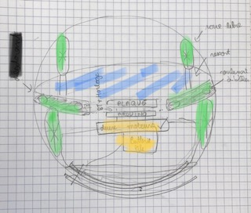

1 2

5
3 4

Dans cette optique, nous avions pensé à cette première disposition. La totalité de la structure électronique serait fixée à un côté du cercle de plexiglass (ici, en bleu). De fait, tout le poids du réveil serait vers le sol, le barycentre ainsi abaissé garantirait un maximum de stabilité.
Nous avons aussi émis l’idée de rajouter des roues (1 & 2) sur l’autre face du plexiglass ainsi que des roulements à billes (5) sur toute son épaisseur afin d’augmenter l’adhérence de notre structure à la sphère qui la contient (les roues 3 & 4 étant commandées par les moteurs).

B. Forme finale et répartition des tâches

En avançant dans le projet, nous nous rendons compte que le schéma que nous avions dressé n’était pas en totale adéquation avec ce que nous voulions. Nous avons de plus intégré dans notre nouveau et dernier agencement le socle et le module de chargement par induction.
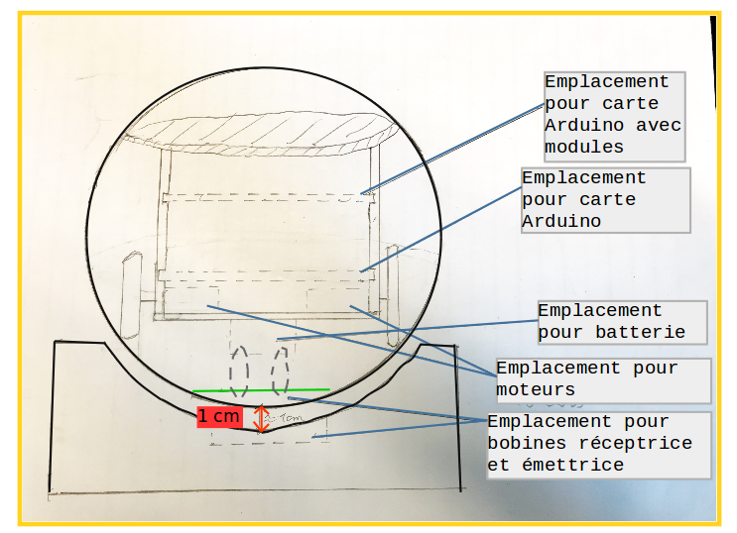

Nous avons convenu pour les semaines à venir que Yury traiterait essentiellement de ce qui relève de la programmation de l’Arduino. Saveria sera chargée de déployer le chargement par induction sur notre Arduino, et de créer un socle sur lequel Corneille se reposerait. Jérémy concevrait le montage de notre prototype, et étudierait l’agencement de nos pièces pour que notre système “sphère externe + structure électronique” soit stable.

C’est dans cet ordre de présentation que nous allons chacun détailler nos tâches respectives et nos avancées.

II. La programmation
A. Côté Arduino
Le code côté Arduino, élément essentiel pour faire fonctionner l’électronique de notre réveil, devait réaliser plusieurs fonctionnalités :
- Ramassage du réveil (accéléromètre adxl335)
- Déplacements aléatoires (module moteur l293d)
- Vérification de l’heure (horloge ds1307)
- Réglage via Bluetooth (Bluetooth HC-06)
- Passage en mode “actif”

Le ramassage du réveil
Pour le ramassage du réveil, j’ai décidé d’utiliser un accéléromètre qui mesurerait la tension sur les trois axes et la comparerait à une certaine tension de seuil (mesurée de manière expérimentale) pour déterminer si le robot a bien été ramassé ou non.
En effet, lorsque l’utilisateur va ramasser le robot, on devrait avoir une accélération sur l’axe z plus importante que lorsque le robot roule. Bien sûr, c’est une supposition théorique qu’il faut tester et re-tester, mais je suis parti sur ça et réalisé cette fonctionnalité en prenant aussi en compte le temps : si la tension délivrée par l'axe z est supérieure à la la tension de seuil pendant un certain temps défini, le réveil est considéré ramassé et passe en mode "veille".

Déplacements aléatoires
Les déplacements aléatoire sont réalisés en appliquant des tensions aléatoires (qui varient quand même dans un intervalle assurant une certaine stabilité) sur les entrées PWM du module moteur.

Vérification de l’heure
Pour permettre au réveil de vérifier l’heure et la date courantes j’ai utilisé le module horloge ds1307 que j’ai pu programmé grâce à l’article suivant: carnetdumaker.net/articles/utiliser-un-module-horloge-temps-reel-ds1307-avec-une-carte-arduino-genuino.
Le module horloge permet d’avoir une précision assez importante en fournissant toutes les secondes l’heure et la date ce qui permet à Corneille de décider s’il faut passer en mode “actif” (quand l’heure fournie par l’horloge et l’heure d’alarme sont identiques).

Règlage via bluetooth
L’information reçue par Bluetooth est divisée en deux parties. La première permet la synchronisation du réveil avec le fuseau horaire et la date du portable. La deuxième concerne l’heure et les jours d’alarme définis par l’utilisateur.

Passage en mode “actif”
Arduino compare l’heure courante fournie par l’horloge et l’heure d’alarme enregistrée et si les deux sont égales et que le réveil n’est pas sur son socle, il passe en mode “actif”.

B. Côté Android
En ce qui concerne le réglage de l’heure de réveil par l’utilisateur, j’ai décidé de créer notre propre application Android plutôt qu’utiliser une application déjà existante afin d’avoir toutes les fonctionnalités souhaitées. L’application est réalisée à l’aide d’Android Studio, l’environnement de programmation Android officiel.

Malgré le fait que je n’avais jamais utilisé Android Studio avant, le codage de la partie graphique (boutons, checkboxs, champs de texte) était assez facile et intuitif, surtout grâce à ma connaissance de Java.
La partie qui m’a posé le plus de problèmes était la transmission de données par Bluetooth, car je n’ai pas trouvé de bibliothèque qui permettrait de faire la connexion entre le module HC-06 et Android. Mais finalement j’ai pu m’en sortir en utilisant les outils fournis par Android Studio comme BluetoothSocket, BluetoothAdapter et BluetoothDevice.

La transmission se fait en plusieurs étapes :

- Tout d’abord il faut associer le Bluetooth de l’Android au module HC-06 dans les paramètres du portable (il suffit de le faire qu’une seule fois).
- Dans l’application lorsque toutes les données sont rentrées et qu’on appuie sur “Envoyer”, Android force l’activation du Bluetooth (s’il n’est pas déjà activé) et envoie les données.

La classe java qui gère la transmission est ClientBluetooth. Elle contient les méthodes suivantes:
- run() qui permet d’établir la connexion
- write() qui permet d’envoyer un flux de données
- cancel() qui arrête la connexion

Une étape importante dans l’établissement de la connexion est la création d’un Socket, structure permettant l’échange de données. Lorsqu’elle est créée, cette structure doit être associée à l’appareil avec lequel l’échange va se faire via un numéro spécial, UUID. Il se trouve que les appareils Bluetooth simples, les “serial board”, comme le module HC-06, possèdent tous le même UUID: 00001101-0000-1000-8000-00805F9B34FB.

III. Le chargement par induction

A. Les bobines et la pile
Le chargement par induction m’est apparu naturellement lorsque nous avons décidé des fonctionnalités de Corneille, mais je n’avais pas réellement conscience de ce en quoi il consistait. Pour m’approprier cette notion, j'ai entrepris des recherches, en commençant par comprendre son fonctionnement et les enjeux physiques qu’il impliquait.

Ci-joint les points clés dont je me suis servie.
Le phénomène d’induction repose sur l’induction électromagnétique, il permet le transfert d’énergie sans fil. Il révolutionne le marché des télécommunications, en particulier le chargement de smartphones sans fil. Pour ces derniers, la pratique s’est si rapidement développée qu’elle a donné naissance à une norme: la norme Qi. Mais l’exploitation de l’induction ne s’arrête pas là, on espère qu’un jour elle pourra transférer des données sans fil.
Je n’ai trouvé qu’un tutoriel où on appliquait le chargement par induction sur un objet électronique et il s’agissait d’une souris sans fil. Pour celà, étaient utilisées deux bobines: une émettrice, connectée à une prise murale, et une réceptrice, qui était placée dans la souris.
Le modèle était simple, seulement je ne savais toujours pas comment l’énergie était récupérée pour être transmise à la souris.
J’ai donc étudié le chargement par induction sur smartphones. Or, nouvelle déception, les smartphones sont dotés de capteurs qui transmettent l’énergie reçue par la bobine réceptrice à la batterie.
Etant donné que la batterie devait à la fois alimenter le driver et pouvoir se recharger, il fallait qu’elle ai deux ports: l’un dédié à sa propre recharge et l’autre qui lui permettrait d’alimenter le driver.
Pour l’appliquer à notre projet, j’ai effectué un schéma et trouvé une solution alternative: il faut trouver une batterie rechargeable qui possède une prise de recharge USB ou micro USB.
Cable micro USB
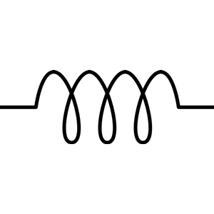
Arduino
Driver
moteur
Bobines

Secteur
Prise
chargeur
Batterie
avec
prise
micro USB

Soudures

Après quelques recherches, Jérémy la trouve, il s’agit d’une 9V LiPo rechargeable via micro USB (cf Annexe, B.Matériel utilisé). Nous nous étions déjà penché sur le type de pile à utiliser et les avis convergeaient vers l’utilisation d’une pile LiPo (Lithium Polymère) plutôt que Li-ion, car elles étaient plus légères et plus performantes (pas de perte de puissance liée à l’effet PEUKERT).

Une fois la commande de la pile passée et les bobines reçues, j’ai commencé par les tester.
Côté bobine émettrice. Pour cela, j’ai utilisé une prise murale IPhone, avec port USB. J’ai ensuite dénudé un câble avec prise USB et je l’ai relié aux fils de la bobine émettrice. Cela m’a pris beaucoup de temps, notamment pour trouver quels fils correspondaient aux ground/Vcc de l’USB. Une fois les soudures terminées, j’avais une bobine émettrice en parfait état de marche.
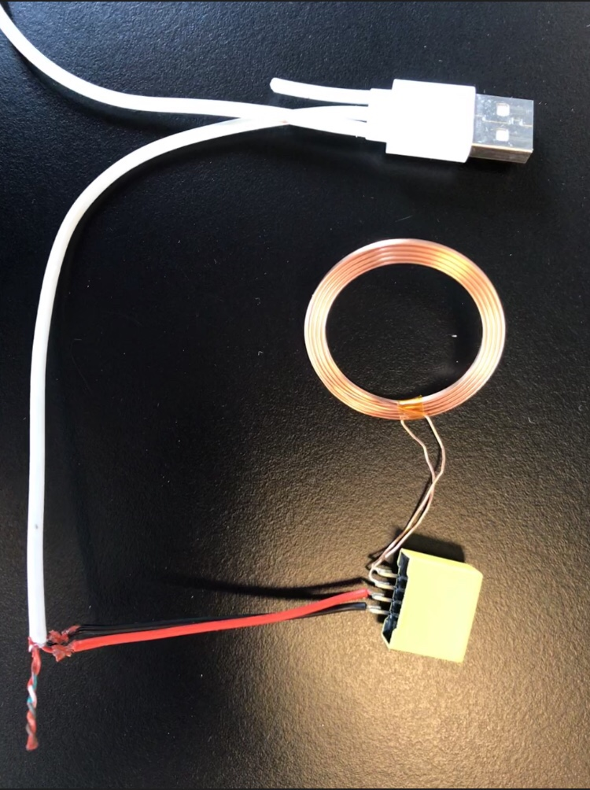
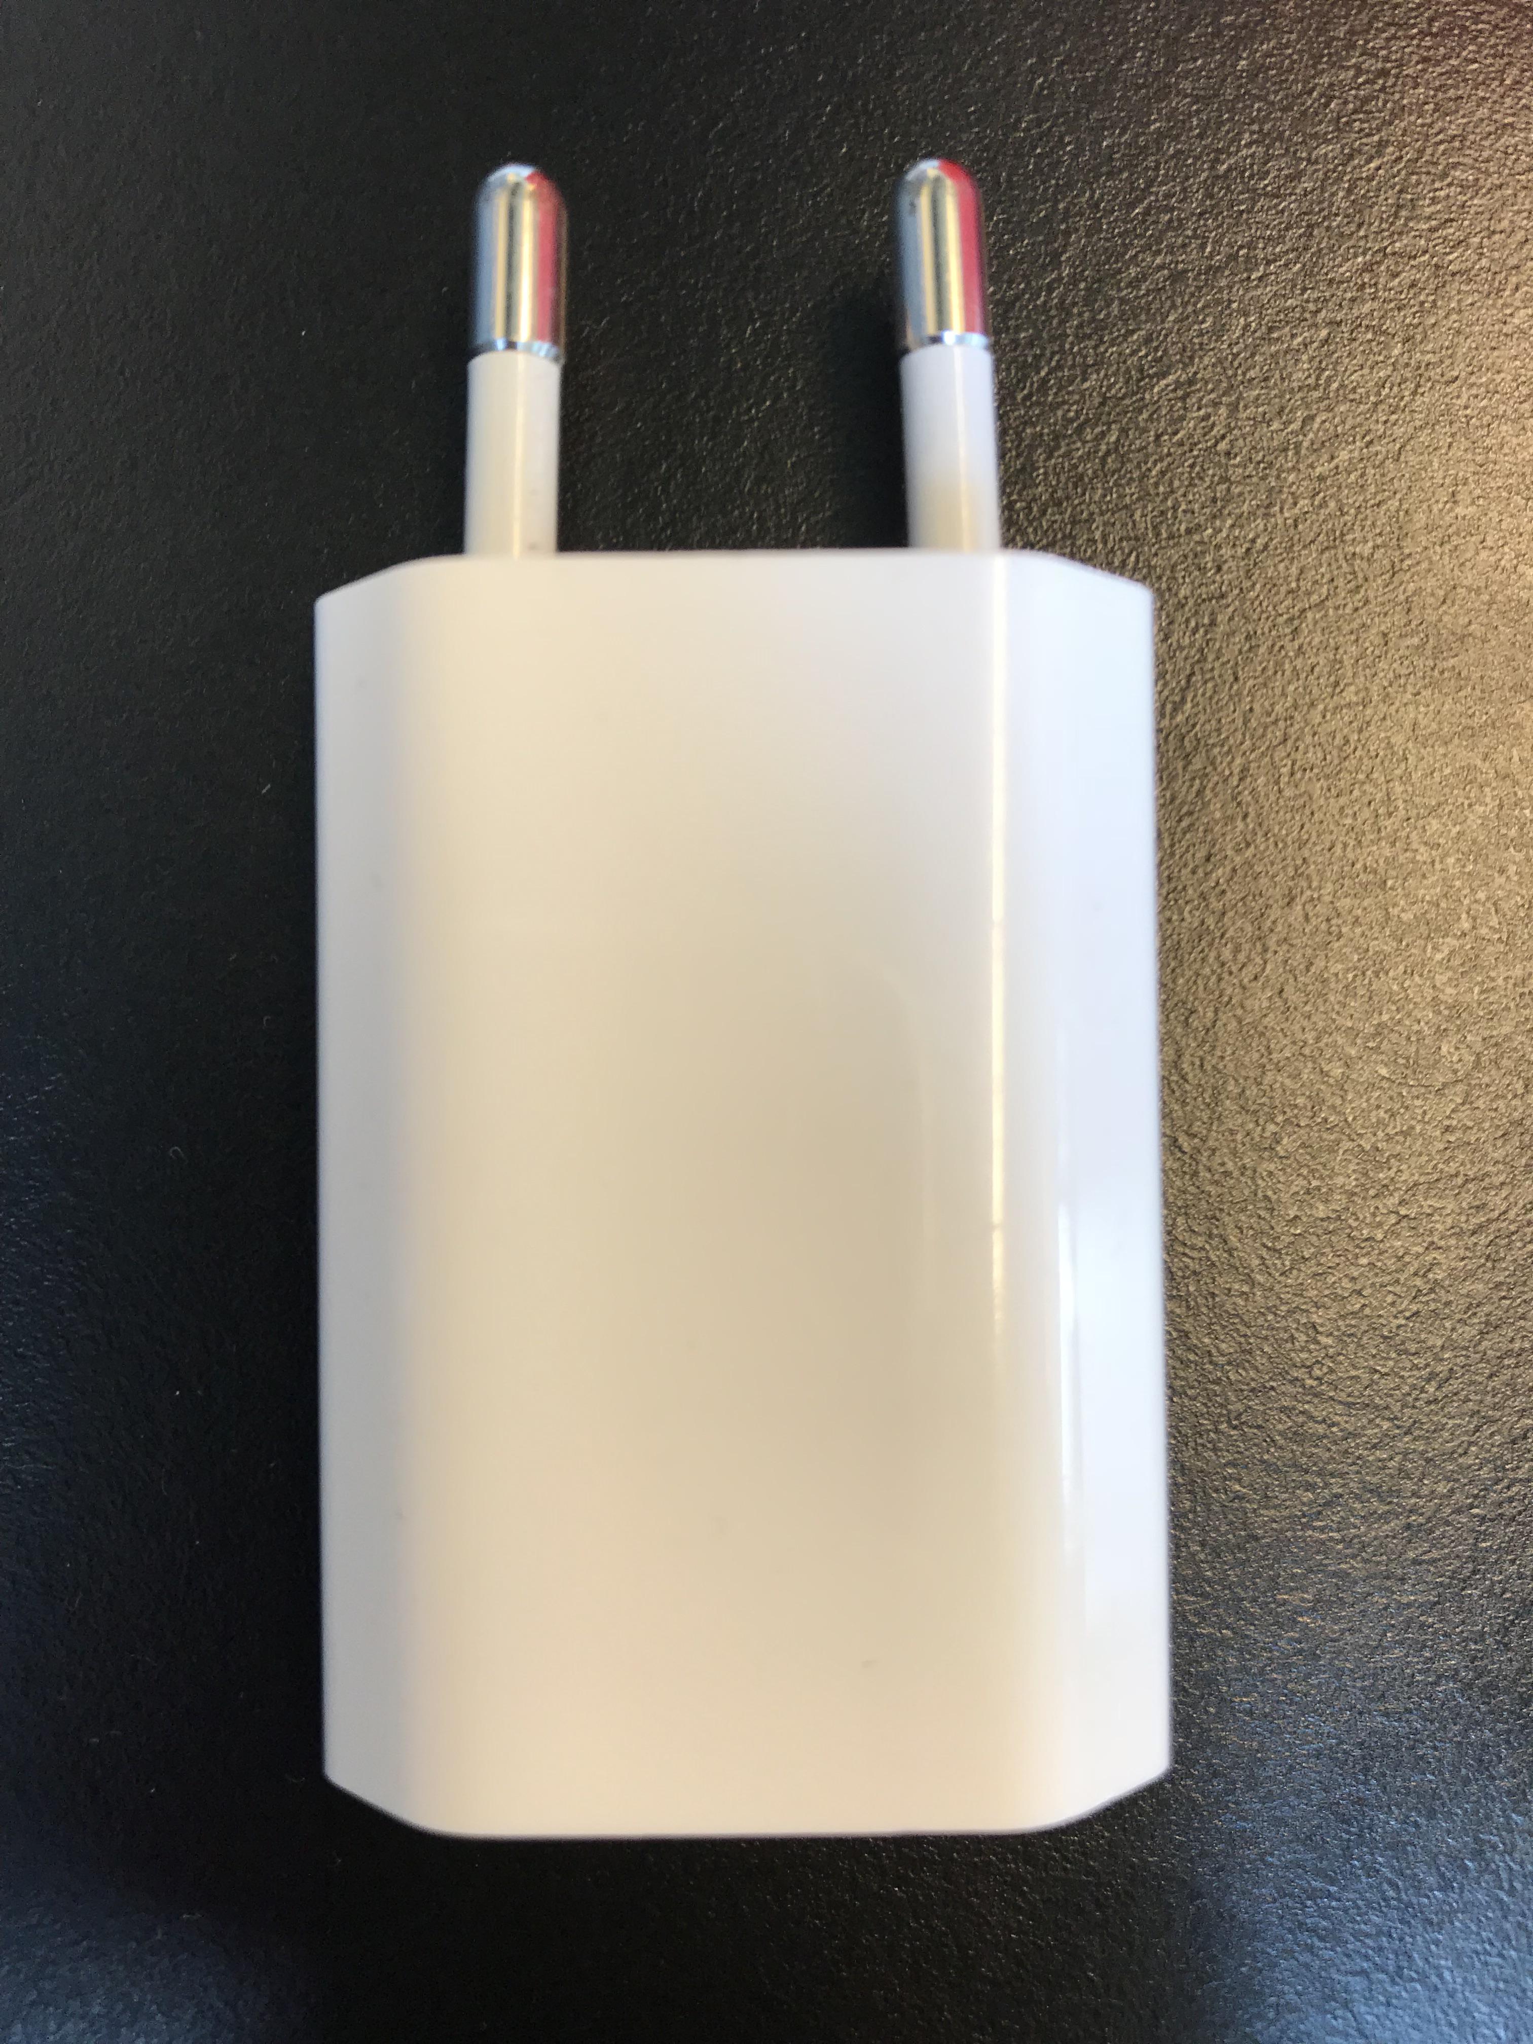

Côté bobine réceptrice. Pour le test, je l’ai simplement branchée à un voltmètre selon le schéma suivant.
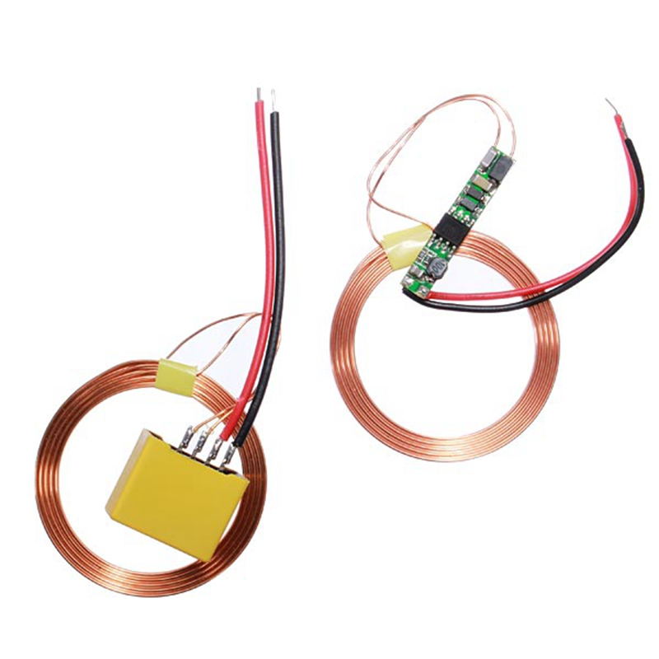
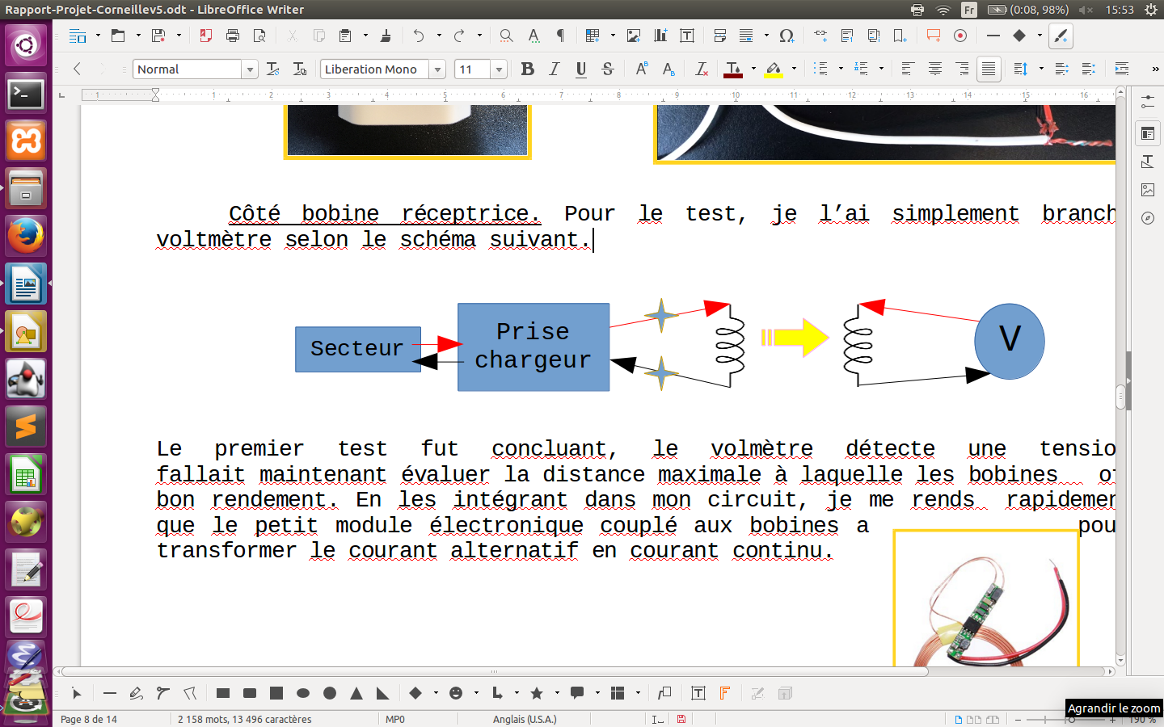

Le premier test fut concluant, le voltmètre détecte une tension. Il fallait maintenant évaluer la distance maximale à laquelle les bobines offrent un bon rendement. En les intégrant dans mon circuit, je me rends rapidement compte que le petit module électronique couplé aux bobines a pour but de transformer le courant alternatif en courant continu.

Enfin, le plus dur avait commencé. Il s’agissait de mettre en place le chargement de la pile grâce à l’énergie récupérée par induction par la bobine réceptrice. Pour celà, j’ai soudé un cable micro USB avec la bobine réceptrice, de sorte à ce que le courant de la bobine puis être transféré par le câble dans ce dernier. Les problèmes ont été multiples comme mentionné dans mon journal de bord dont voici un extraits:
« Après avoir sacrifié un premier câble USB, qui s'avérait trop fragile, le deuxième présente un problème puisqu'il contient 8 fils couleur cuivre (la masse) et 8 autres verts.Je tente d'abord de souder les 8 fils verts avec le fil rouge de la bobine réceptrice, sans succès, le voltmètre affiche un voltage avoisinant 0V. »

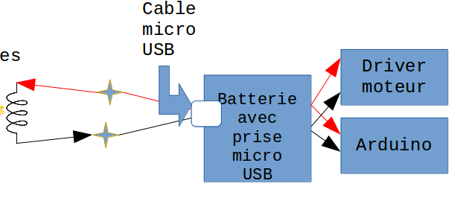

La semaine suivante : « Je retourne voir M.Masson pour lui expliquer le problème de la dernière fois: c'est normal, les 8 fils verts sont enfait recouverts de vernis (il faut donc gratter le vernis sur les fils verts pour les rendre conducteurs) d'où la faible conductivité et le voltage ridicule obtenu à la fin. […] En effet, j'ai tenté de dénuder les fils verts du câble micro USB mais ceux-ci sont tellement fragiles qu'ils se sectionnent facilement. »
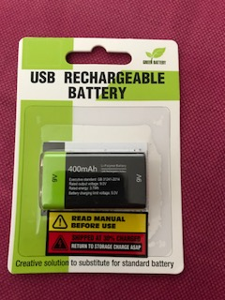
Celle d’après : « Après avoir fait d'autres tests sur les
bobines, j'ai fait brûlé la pile, elle est inutilisable selon
M.Masson. la pile était brûlante après moins de 30 secondes en
lien avec avec les bobines. […] Soit la pile s'est cassé à cause
de mes mauvais branchements, soit elle n'était pas de bonne
qualité. »

Puis finalement, la délivrance : « Concernant le chargement, M.Masson m'aide, voyant que je ne m'en sortais toujours pas. Il teste mes branchements, il s'avérait en fait que mon câble micro USB ne fonctionnait pas correctement (problème lié a la
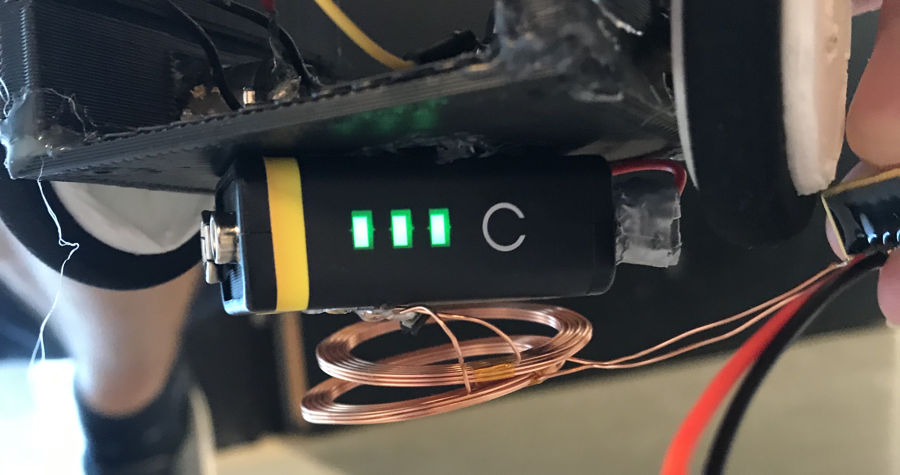
surchauffe de la dernière batterie ou câble de mauvaise qualité peut être). On utilise alors les restes des autres câbles micro USB que j'avais démonté auparavant (et que javais heureusement gardé!). A la fin de la séance, tout marche, j'effectue quelques soudures pour la finition. Dès le premier test avec la nouvelle batterie, elle s'est allumée (ce qui signifie que le courant stockée dans la bobine réceptrice a été redistribué dans la batterie, et qu'un courant assez fort est débité pour qu'elle se charge). »

B. Le socle

La période pendant laquelle j’ai construit le socle a été moins semée d’embûches. Dès la réception des bobines et sur les conseils de M.Masson, j’ai fabriqué un prototype du socle en carton qui soit en accord avec le schéma que j’avais dressé.
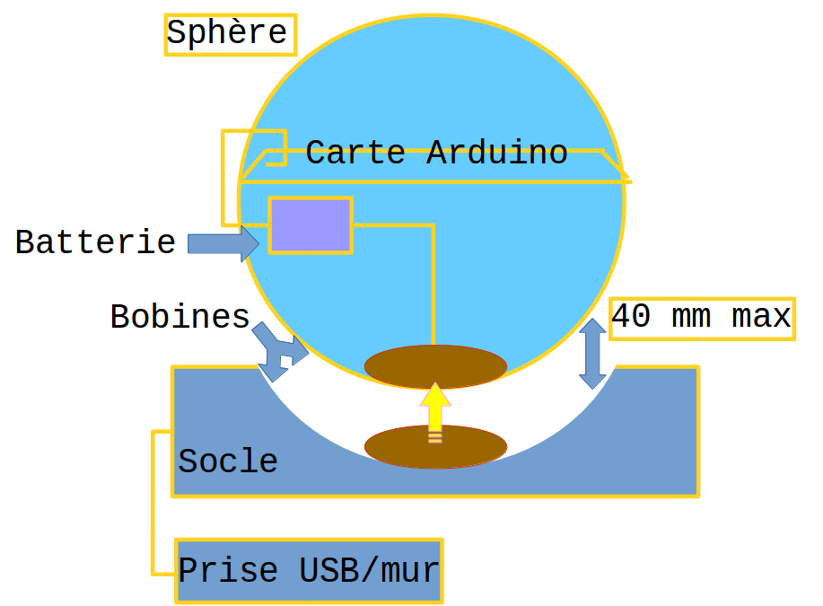
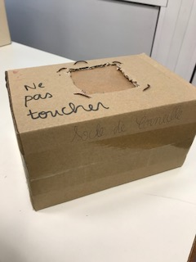

Deux mois se sont écoulés avant que les bobines fonctionnent correctement et que le chargement soit effectif. C’est ainsi que le 5 Avril, je dessine la première version du socle de Corneille pour l’imprimer en 3D.

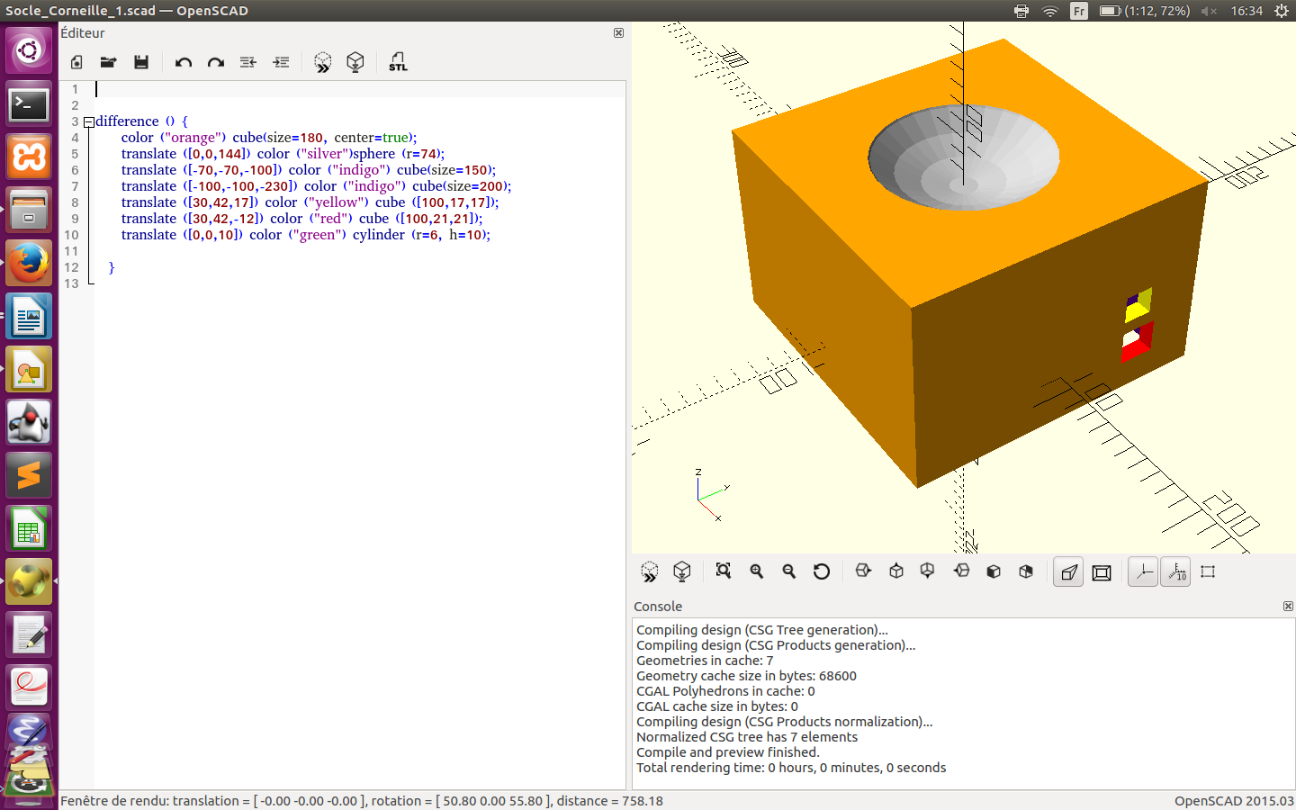

Cinq versions plus tard, je me suis rendue au SoFAB, la liste d’attente étant trop longue, je me suis rendue chez un professionnel qui m’a gentiment permis d’utiliser son imprimante. La dernière version correspond à un socle plus petit, avec un reposoir plus profond et un trou dans son fond (pour idéalement faire passer la bobine).
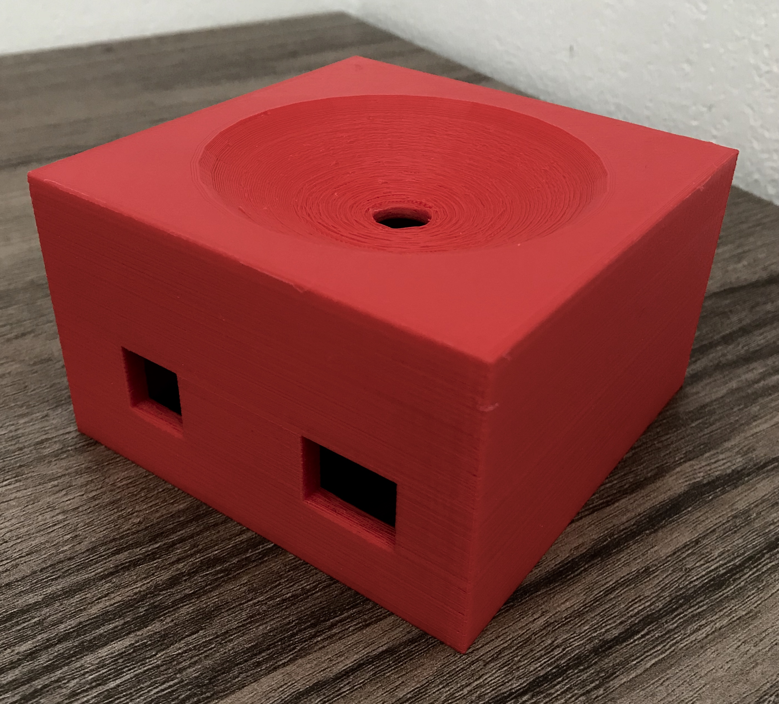
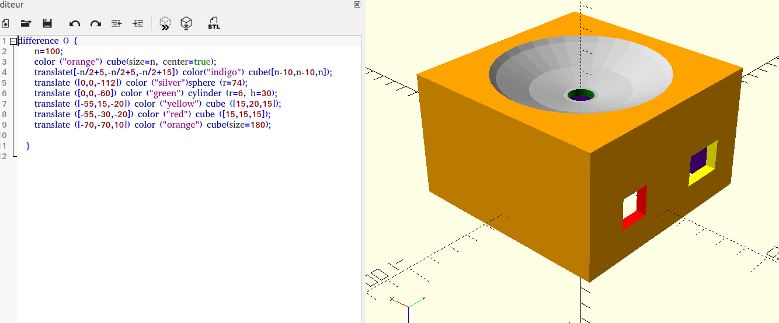

IV. L’assemblage du robot

A. Motorisation et alimentation
Pour cette partie nous nous sommes inspirés du projet BB-8 de l’an dernier. En effet nous avons récupéré les 2 moteurs, les roues et la pile 9V.
La pile a été utilisée seulement pour les premiers essais en attente de la pile rechargeable et du système de chargement par induction fini. La pile 9V rechargeable nous sert à alimenter la carte Arduino et les moteurs par le biais d’une puce de contrôle. Cette puce sert à commander la vitesse et le sens de rotation des moteurs.
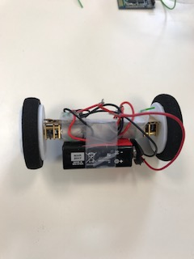
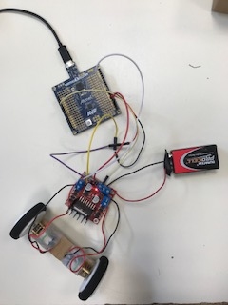

Les roues et les moteurs sont situés en bas du système et permettent de soutenir le bloc contenant tous les éléments électroniques.

B. Assemblage et premiers tests
Les premiers tests ont été réalisés très tard. Ceci s’explique par de nombreuses erreurs dans la modélisation du bloc contenant toute la partie électronique et permettant à celui-ci de tenir dans la sphère sans contact avec cette dernière. Le bloc devait être assez large pour pouvoir insérer la carte Arduino et la plaque à essai contenant tous les composants.
Nous avons choisi d’imprimer totalement le bloc en 3D. Les erreurs ont été trouvées au moment de l'assemblage : la carte Arduino et la plaque à essai ne passant pas dans les encoches prévues à cet effet.

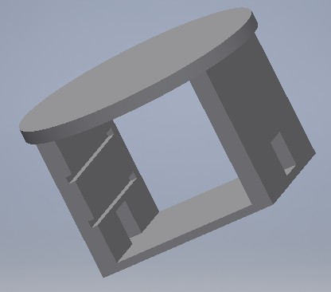
N’ayant plus le temps pour une nouvelle impression 3D nous avons décidé de découper le bloc en plusieurs morceaux puis de ré-assembler le tout en respectant les dimensions nécessaires à l’assemblage du robot.

Cependant des tests pour chaque module(les moteurs, less module sonore, la carte Bluetooth) ont été réalisésss individuellement. Voir la photo ci-joint, il s'agit duss modèle utilisé pour tester le bon fonctionnement du moduless moteur.
De plus le bloc doit permettre une certaine stabilité auss système en mouvement, pour cela le barycentre de notre modèle doit se trouver le plus bas possible. Pour résoudre ce problème nous avons décidé de mettre la batterie (élément le plus lourd de notre système) sous le bloc.
CONCLUSION

Ce vendredi 1 er juin se termine notre projet nommé Corneille.
Nous avons acquis connaissances et expérience autant en gestion de projet qu’au niveau technique, même si notre projet n’a pas abouti à ce qu’on espérait. Yury a découvert l’environnement de programmation Android, et concevoir une application fonctionnelle pour notre projet lui a beaucoup plu. Jérémy a aimé apprendre à réaliser des montages mécaniques sous contraintes, notamment en déterminant la position optimale pour le barycentre. Saveria a exploré de domaine de l’électromagnétisme de manière plus pratique, puisqu’elle a déployé le chargement par induction sur Corneille.

Nous aurions dû utiliser un circuit imprimé pour Corneille, car lors de l’assemblage final, nous n’avions pas prévu que les fils prendraient autant de place, et qu’ils nuiraient à l’adhérence de la structure électronique à la sphère externe. Nous aurions aussi dû plus communiquer, et plus lier les avancées de tous.

Notre projet n’est pas complet car nos soudures n’étaient pas assez propres car noyés dans la masse de fils. Nos tests ont été effectués trop tard par faute d’organisation, et se sont trouvés non-concluants.

Finalement, si le projet n’est pas totalement abouti, certaines parties séparemment sont totalement opérationnelles. En effet, les codes sont tous fonctionnels et marchent. Le chargement par induction marche aussi, et on peut constater son fonctionnement :une démonstration sera faite lors de la présentation.

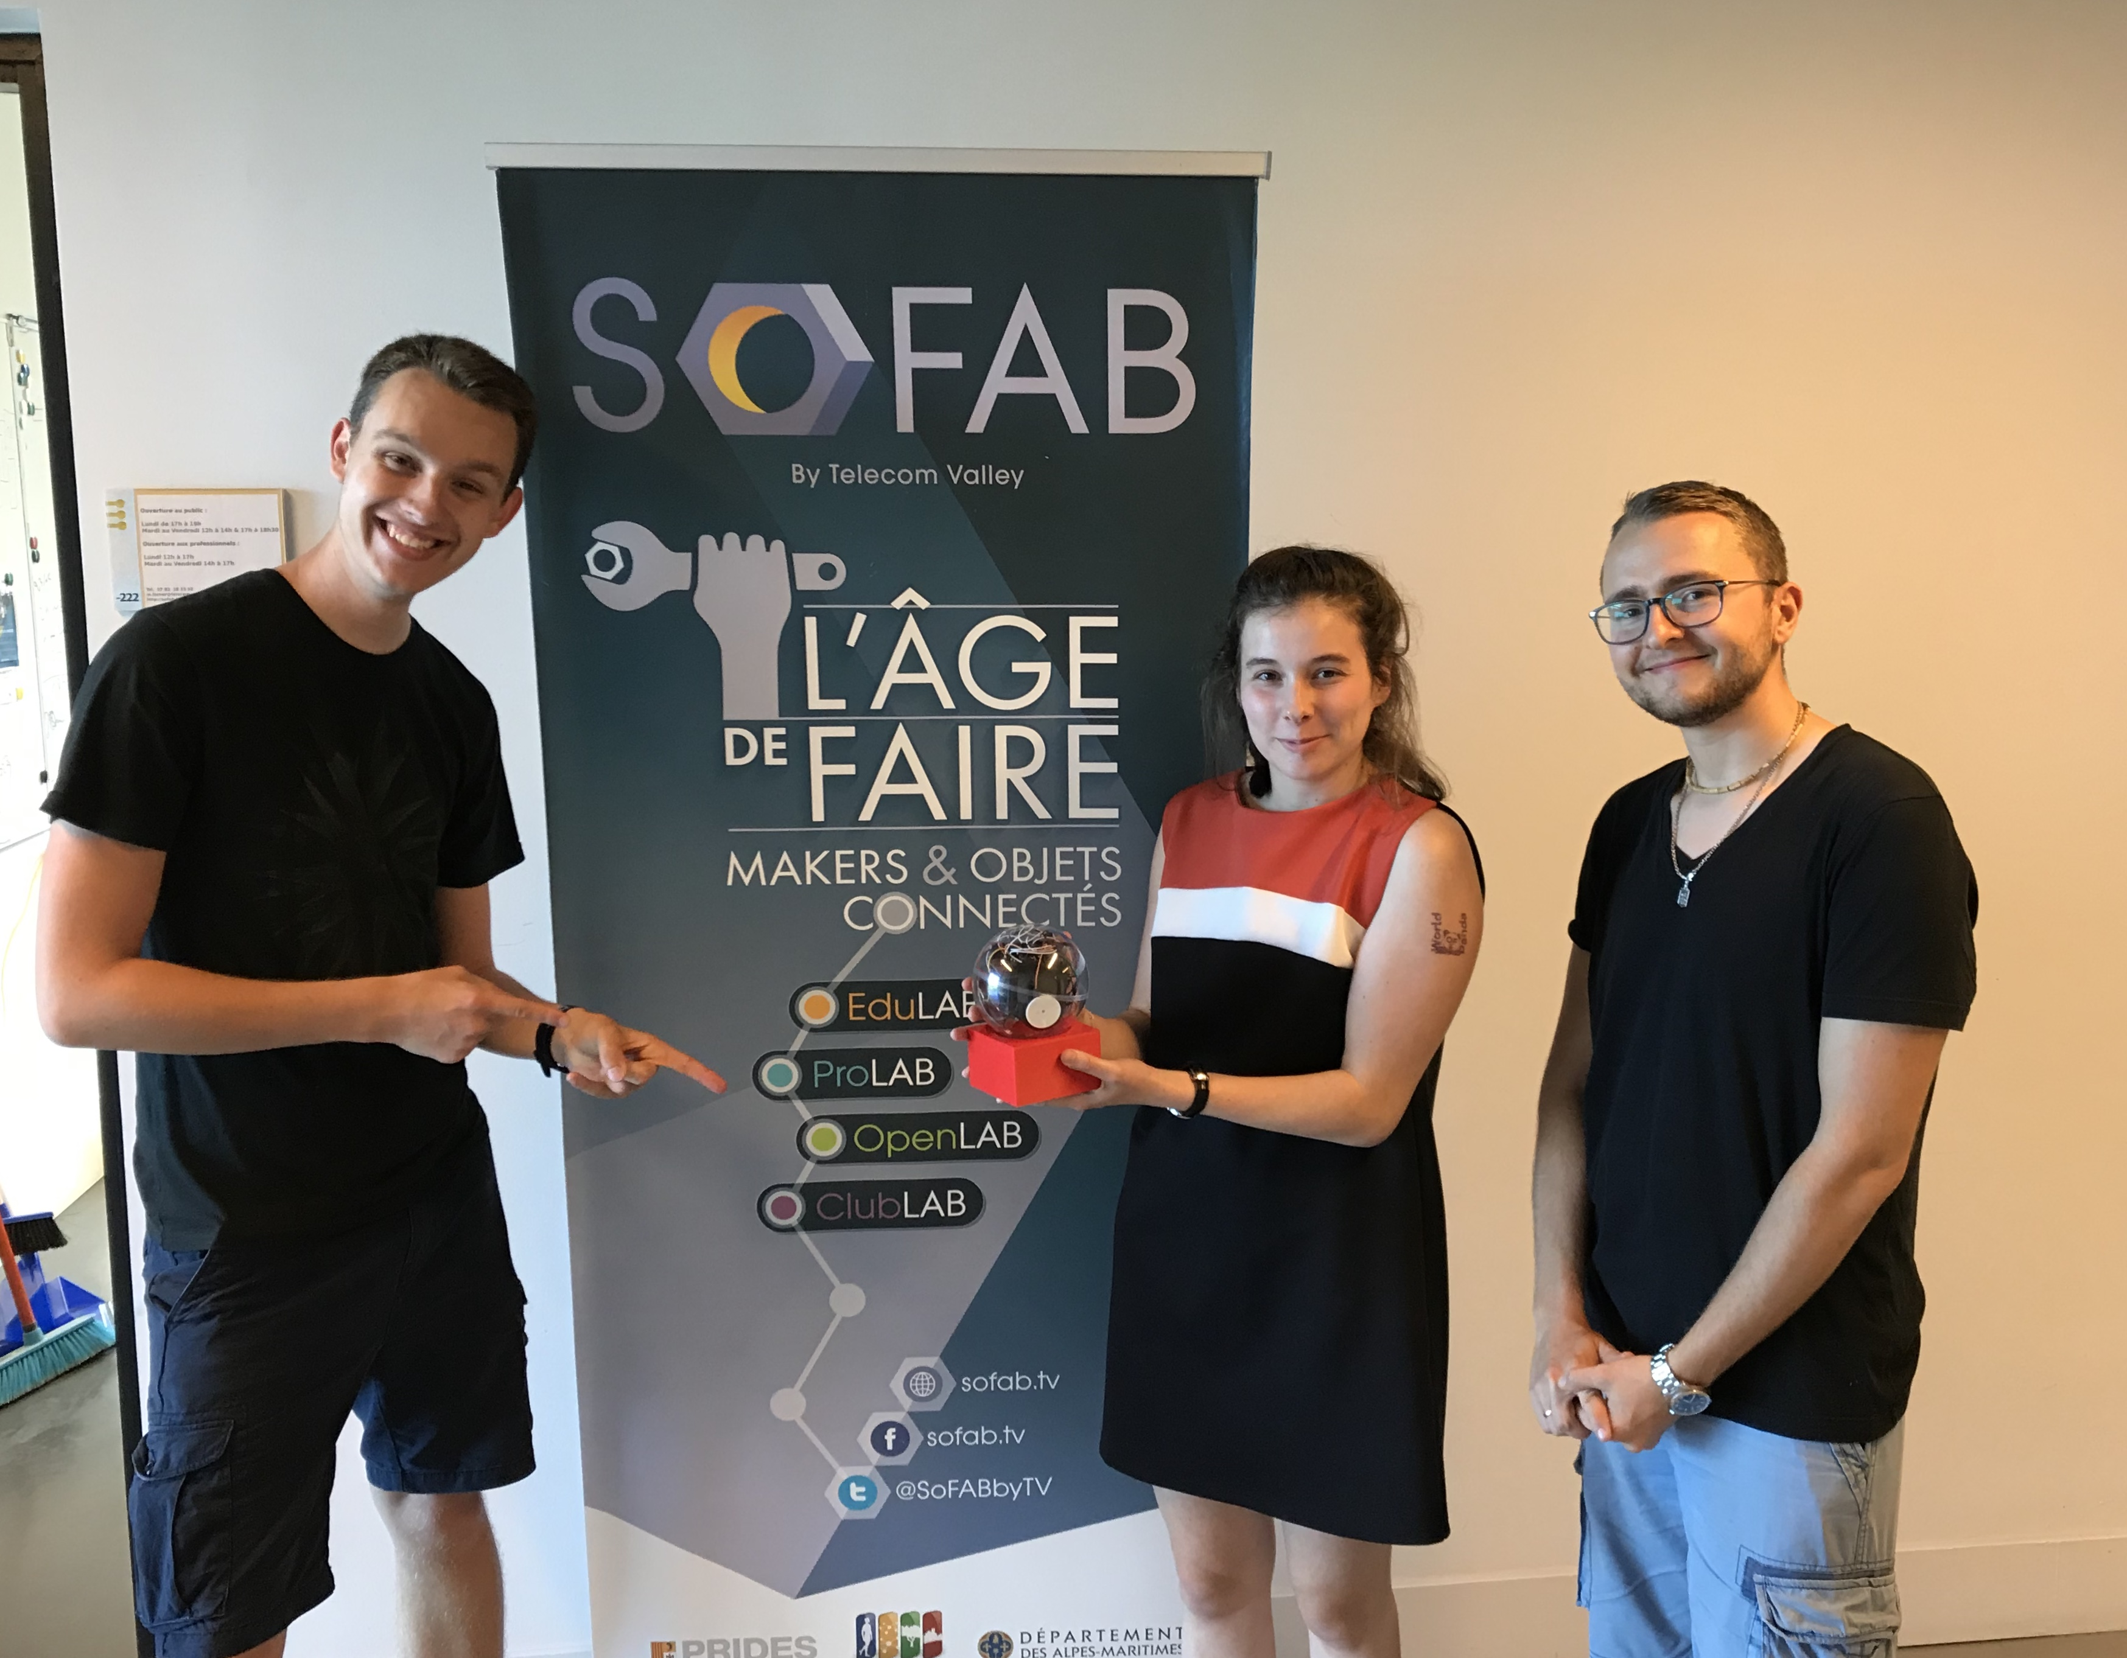
V. Annexe
A. Projet-réveil-specsv0
Radio réveil roulant

Modes :
- Le réveil est la plupart du temps en mode « veille » : quand il se recharge sur son socle.
- Lorsqu’il effectue sa fonction principale, il est en mode « actif » : il propulse son alarme dans l’environnement pour réveiller l’utilisateur, et se déplace aléatoirement pour le pousser à le poursuivre.
Fonctionnalités :
- Le réveil affiche/projette l’heure :
  - Sur la sphère, une fois « activée », la sphère intérieure projette l’heure sur le pourtour de la sphère extérieure, de sorte à ce que l’heure soit correctement visible même si la boule est en mouvement.
  - Au plafond, pendant que la sphère est en mode « veille », l’heure est projetée au plafond.
- Le réveil roule de manière aléatoire, il peut changer de cap toutes les X secondes (X sera prédéfini), il détecte éventuellement les obstacles ou fait des feintes.
- Le réveil est capable de sortir des sons pré-enregistrés, il est commandé via le téléphone par liaison BT.
- Le réveil peut être « activé » via son téléphone, l’utilisateur peut décider de l’heure de réveil, de l’alarme envoyée.
- Le réveil se stoppe quand il détecte qu’il n’est plus en contact avec le sol. Il passe en mode « veille », l’utilisateur doit impérativement le reposer sur son socle.
- Le réveil se recharge par induction sur son socle.

Caractéristiques :
Le réveil est composé de :
- Une sphère dite « extérieure » dont le matériau est résistant aux chocs, et translucide.
- Une sphère dite « intérieure » qui est légèrement translucide pour pouvoir laisser passer la lumière de LEDs, et qui contient le « bloc système ».
Composants :
Le réveil utilise :
- Deux moteurs à courant continu qui seront asservis par l’Arduino. Chaque moteur commande une roue.
- Une batterie pour alimenter les moteurs.
- Une carte d’Arduino.
- Plusieurs LED afin d’afficher l’heure.
- Un module Bluetooth pour pouvoir contrôler le réveil à distance.
- Un accéléromètre pour pouvoir détecter la variation d’altitude du réveil.
- Un synthétiseur vocal qu délivre des messages audio à l’utilisateur.

Plan d’action :
- Faire de plus amples recherches sur le sujet et voir les liens avec le projet BB8, essayer de réutiliser et/ou améliorer certains aspects techniques (dimension des roues, stabilisateur…).
- Faire le schéma du « bloc système » présent dans la sphère intérieure.
- Passer au montage physique du « bloc système ».
- Étudier les matériaux adéquats pour les sphères, et décider de leur taille.
- Trouver le meilleur système pour faire rouler la sphère.
- Commencer à appliquer le programme sur le prototype.
- Gérer les éventuels dysfonctionnements.
- Envisager des améliorations.

B. Matériel utilisé
I. Etude du projet et modélisation de Corneille
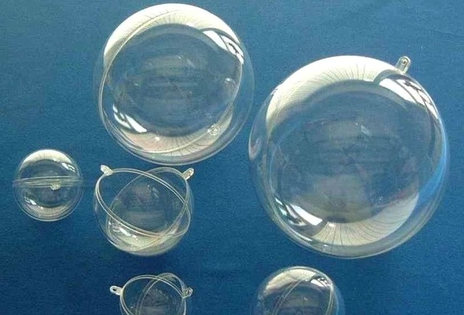
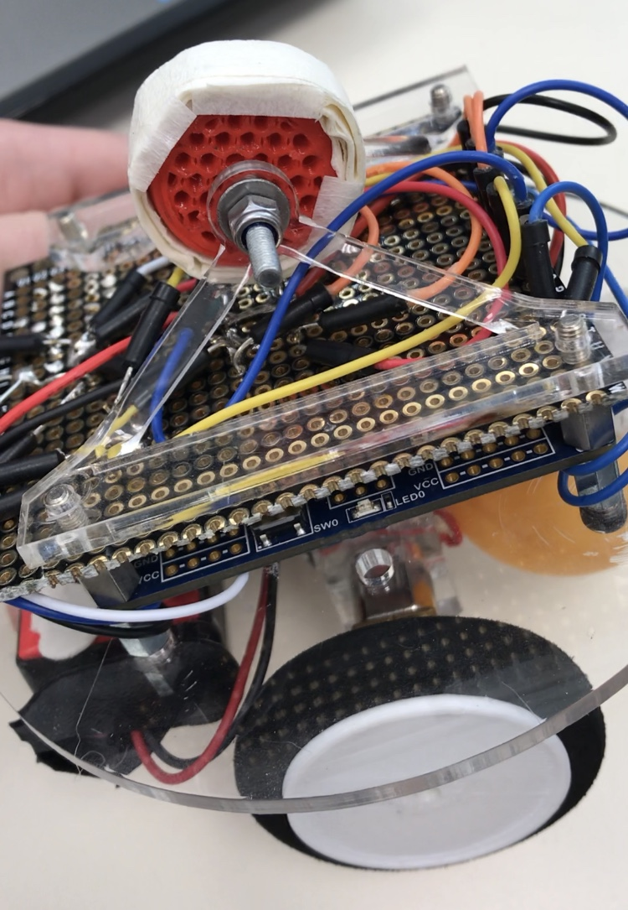

BB-8
Sphère externe
II. La programmation
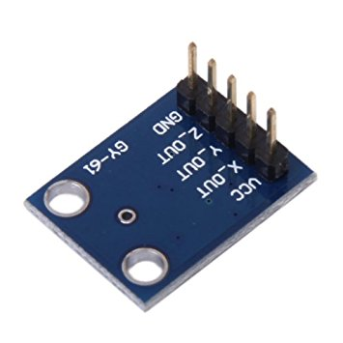
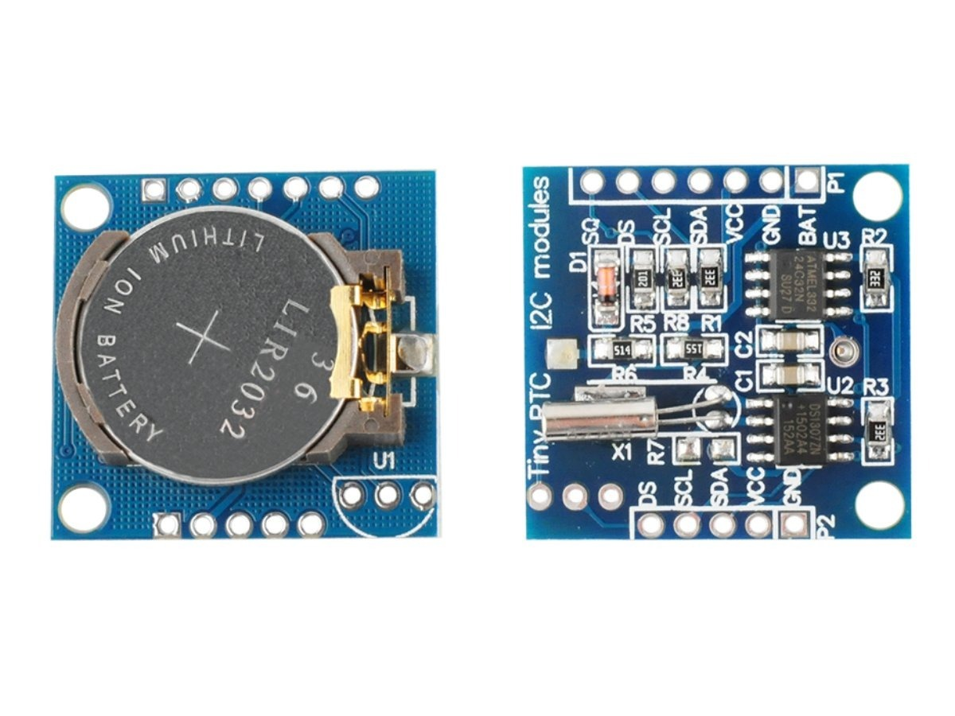
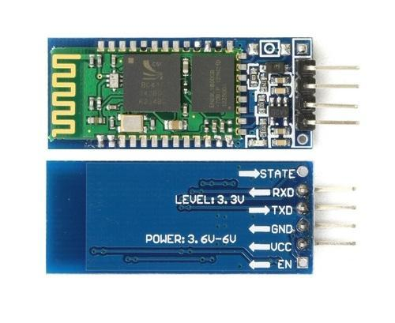

Horloge
Bluetooth
Accéléromètre
III. Le chargement par induction

IV. L’assemblage du robot
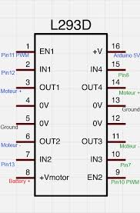

Driver
Moteurs+Roues
Structure

